[揭示数据镜像：上海十院与复旦金山医院研究引发质疑](https://mp.weixin.qq.com/s?__biz=Mzk2NDM2NTQxOQ==&mid=2247486246&idx=1&sn=b2c8a9108df6f3e3186a94e6ef5a2ef6&chksm=c5e09fd6948f093bc07d29dfac078480d9069e67100eff38957edca957e33fa2c4e8807796a6&scene=126&sessionid=1742747438)

原创  学术需风清[学术风清](javascript:void(0);)2025-03-23 16:48:05福建

近日，《Drug Design Development and Therapy》期刊发表了一项题为‘Salidroside pretreatment attenuates apoptosis and autophagy during hepatic ischemia–reperfusion injury by inhibiting the mitogenactivated protein kinase pathway in mice’的研究，引起了学术界的广泛讨论。该研究由焦凤、Qinghui Zhang、Wenhui Mo、Liwei Wu、Sainan Li、Jingjing Li、Tong Liu、Shizan Xu、Xiaoming Fan(通讯作者，科主任)和Chuanyong Guo(通讯作者，科主任)合作完成，通讯作者分别来自同济大学医学院附属第十人民医院和复旦大学金山医院消化内科。

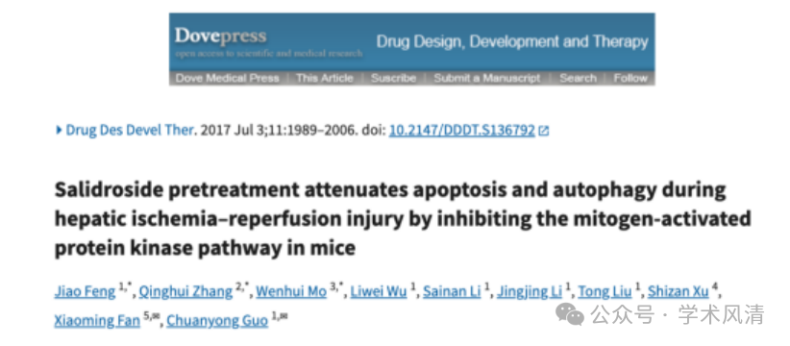

研究背景与目标

这项研究旨在探索红景天苷预处理在小鼠肝脏缺血再灌注损伤中对细胞凋亡和自噬的影响，具体通过抑制丝裂原活化蛋白激酶通路来实现。这一研究的初衷是为肝脏损伤的治疗提供新的见解与可能的干预途径。

质疑声起：数据相似性引发关注

2025年3月，评论人Sholto David对研究的图5B提出了质疑，指出Western blot图像中存在意想不到的相似性。他使用ImageTwin.ai进行了图像识别，并添加了彩色标注以强调这些相似之处。他呼吁作者检查并对这些发现提供详细评论。

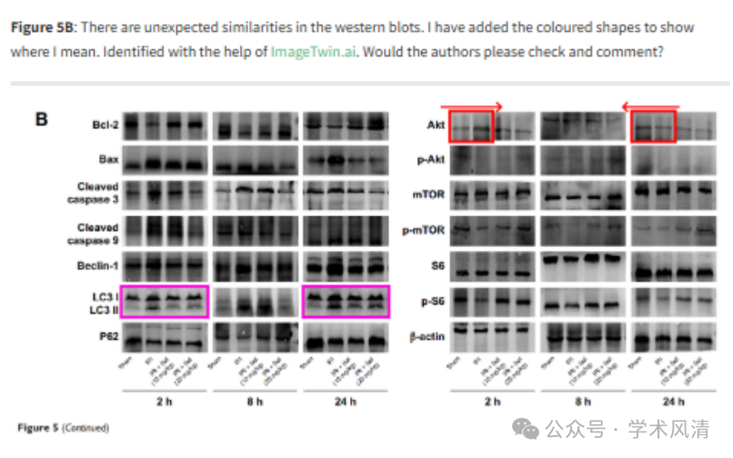

学术诚信的挑战

消息来源

https://pubpeer.com/publications/A8A79F0A48B4A28B1706A93B5B01FB#1

声明      若认为本内容侵犯您的权益请及时联系我们

欢迎积极投稿营造良好科研氛围

